Oliebollendrive
Maandag 29 december 2025
in verenigingsgebouw de Monnick
haringklok 10
Monnickendam
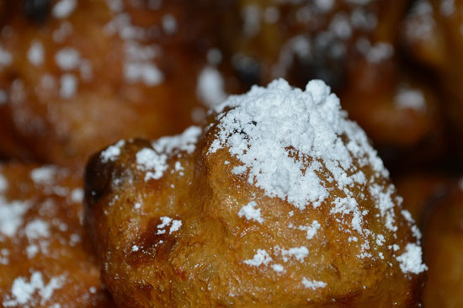

Van harte nodigt Bridgeclub Monnickendam & Katwoude U uit om maandag 29 december deel te nemen aan haar traditionele eindejaar Oliebollendrive.
Naast de heerlijke oliebollen en hapjes is er een gratis kopje koffie en zijn er ook nog leuke prijzen en meesterpunten te winnen.
De bridgemiddag start om 13:00 uur.
Het verenigingsgebouw is open vanaf 12:00 uur.
Er worden 6 rondes van 4 spellen gespeeld.

AANMELDEN VIA onze site
(Met vermelding van NBB nummers)
Homepage - B.C. Monnickendam & Katwoude (bridge.nl)
BMK NL73INGB0007315610

